1. IDENTIFICACIÓN DEL PLAN
Nombre del Plan.
PLAN ESTRATEGICO DE RECURSOS HUMANOS - 2019-
INSTITUTO NACIONAL PARA CIEGOS INCI

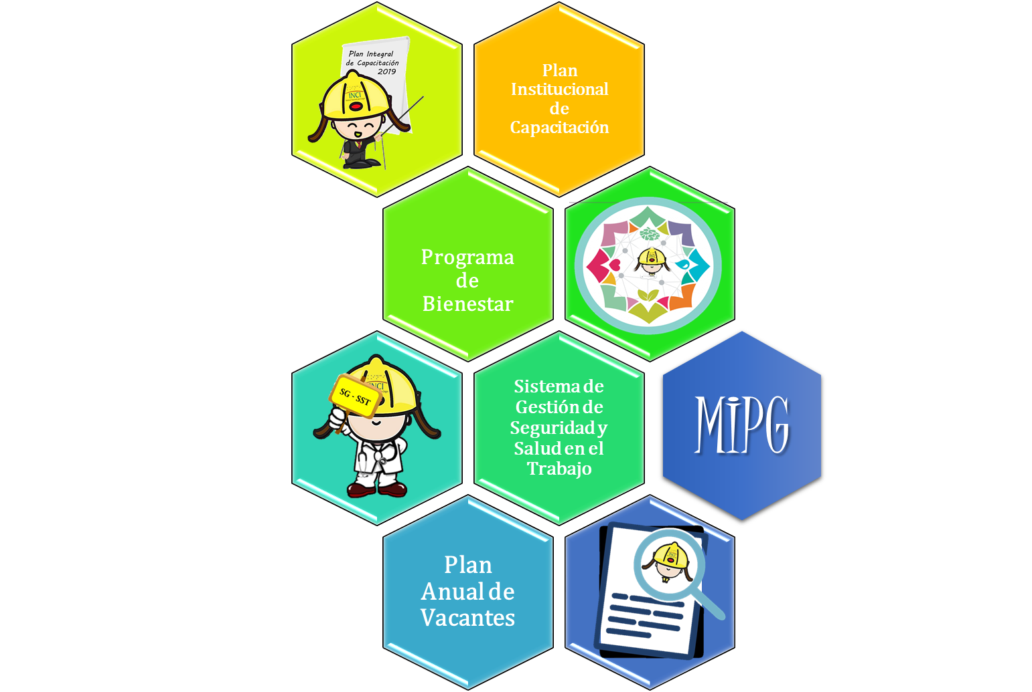
Proceso: Gestión Humana y Servicio al Ciudadano
Líder del Proceso: Andrea Carolina Cuadros Cortes – Coordinadora Grupo de Gestión Humana y de la Información

2. PERFIL DEL PLAN
DESCRIPCIÓN
El Instituto Nacional para Ciegos- INCI, Actualmente cuenta con un Sistema Integrado de Gestión, que busca enfocar todos los procesos y gestionar íntegramente de manera armoniosa los diferentes objetivos que nos llevan al cumplimiento de nuestras metas misionales; es así como Secretaria General – Grupo de Gestión Humana y de la Información, se ubica dentro de los procesos de apoyo del Sistema Integrado de Gestión del Instituto Nacional para Ciegos INCI.

El Reto institucional que tiene el grupo de Gestión Humana y de la Información, dentro de la elaboración, implementación y evaluación del Plan estratégico de Recursos Humanos 2019 es de gran importancia ya que el objetivo es fortalecer nuestro recurso humano en su ciclo laboral, como lo son el ingreso, permanencia y retiro de los funcionarios; pues somos conscientes que el cumplimiento de nuestras metas misionales está en manos de los mismos.

Para llevar a cabo la ejecución del Plan Estratégico de Recursos Humanos nos basamos en los fundamentos y en los principios de la administración pública, sustentados en gran parte por la Ley 909 de 2004 y el Decreto reglamentario 1227 de 2005, lineamientos de la Comisión Nacional del Servicio Civil del Sistema General de Carrera y normatividad del Sistema de Gestión Seguridad y Salud en el trabajo.

Igualmente se elaborara bajo lineamientos del Departamento Administrativo de la Función Pública otorgados dentro del Modelo Integrado de Planeación y Gestión MIPG.

MIPG concibe al talento humano como el activo más importante con el que cuentan las entidades y, por lo tanto, como el gran factor crítico de éxito que les facilita la gestión y el logro de sus objetivos y resultados. El talento humano, es decir, todas las personas que laboran en la administración pública, en el marco de los valores del servicio público, contribuyen con su trabajo, dedicación y esfuerzo al cumplimiento de la misión estatal, a garantizar los derechos y a responder las demandas de los ciudadanos.

MIPG está conformado por siete dimensiones que son: talento humano, direccionamiento estratégico, gestión con valores para resultados, evaluación de resultados, información y comunicación, gestión del conocimiento y control interno.

Es así como MIPG denomina el área de Talento Humanos como el corazón del mismo, debido a que tiene como propósito ofrecer las herramientas para gestionar adecuadamente el recurso humano a través del ciclo de vida del servidor público (ingreso, desarrollo y retiro), de acuerdo con las prioridades estratégicas de la entidad. De manera tal que oriente el ingreso y desarrollo de los servidores garantizando el principio de mérito en la provisión de los empleos, el desarrollo de competencias, la prestación del servicio, la aplicación de estímulos y el desempeño individual.
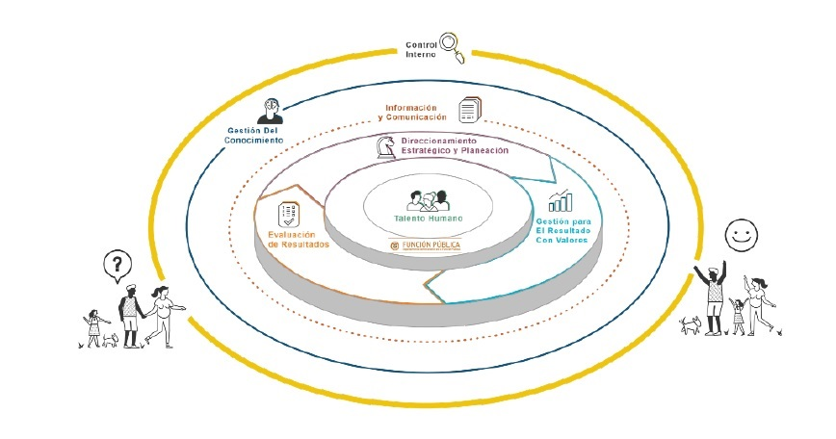
Imagen N. 1 Fuente DAFP

De acuerdo a lo anterior, el Instituto Nacional para Ciegos – INCI, acogerá como el corazón de la entidad al área de Gestión Humana y de la información, con el fin de seguir Contribuyendo al Mejoramiento de la Calidad de vida de los Servidores de la Entidad, a través de la formulación y desarrollo de programas que fomenten un ambiente de trabajo positivo, que fortalezca el desempeño laboral de los funcionarios.
PROYECTO ESTRATÉGICO INSTITUCIONAL
Incluir dentro del plan Estratégico de Recursos Humanos 2019, actividades que promuevan la calidad de vida laboral, el bienestar físico y mental de nuestros funcionarios, para que continúen fortaleciendo nuestra entidad.
JUSTIFICACIÓN.
El Plan Estratégico de Recursos Humanos del Instituto Nacional para Ciegos – INCI, tiene una responsabilidad importante ya que es la encargada de liderar procesos que permiten la creación del valor público de nuestros funcionarios, a través de acciones que generan un adecuado dimensionamiento enfocado en sus comportamientos, igualmente debe contar con las herramientas necesarias para poder emprender de manera organizada y articulada las acciones pertinentes.

Por lo tanto el Grupo de Gestión Humana y de la Información adopta el ciclo PVHA, como lo indica la Guía Estratégica de Talento Humano MIPG del Departamento Administrativo de Función Pública y asume el rol como actor clave en el direccionamiento estratégico con un enfoque basado en procesos, en el que continuamente se están realizando actividades de transformación.

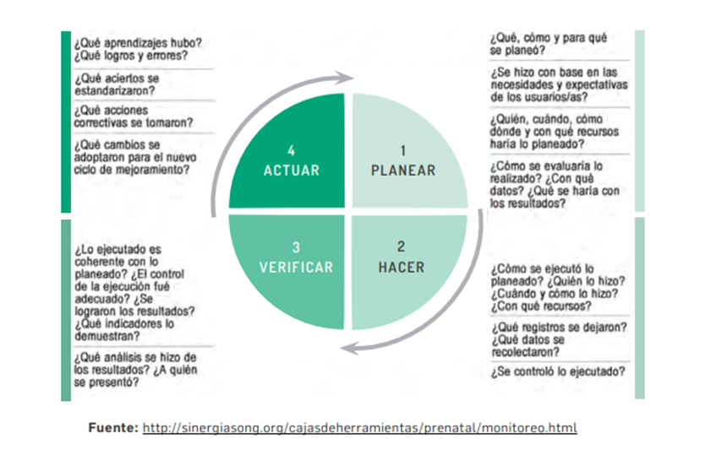

Imagen No. 2 Fuente DAFP

Bajo esta concepción, El Grupo de Gestión Humana y de la Información del Instituto Nacional para Ciegos tiene la claridad de que se enfrenta a un ciclo dinámico, que siempre está en movimiento y que requiere de constante actualización.

Para realizar una adecuada planeación se tendrá en cuenta un análisis de las necesidades de la entidad y de los funcionarios, evaluaciones de impacto de las actividades ejecutadas en el año 2018, responsabilidades y circunstancias relacionadas con el área; sin dejar atrás que las mismas deben de estar asociadas con el Direccionamiento estratégico de la entidad.

Las actividades programadas deben ejecutarse de acuerdo con lo planeado, además, deben haber sido previstas en la planeación y tener un propósito definido que contribuya al logro de los objetivos organizacionales. Los funcionarios que participen en cada actividad planeada deben ser previamente seleccionados de acuerdo con los objetivos del área y todas las actividades deben ser registradas y evaluadas.

Es así como se define la responsabilidad y el compromiso del Grupo de Gestión Humana y de la Información ya que es obligación de la misma dar cumplimiento a una labor estratégica dentro de la entidad, pues es el encargado de planificar la gestión del talento humano respecto a los objetivos y necesidades estructurales y coyunturales del Instituto Nacional para Ciegos –INCI.
El Grupo de Gestión Humana y de la Información, cumple una labor estratégica dentro de la entidad, pues es el encargado de planificar la gestión del talento humano respecto a los objetivos y necesidades estructurales y coyunturales. La planificación debe comprenderse como un proceso dinámico que siempre está en movimiento y que requiere de constante actualización.

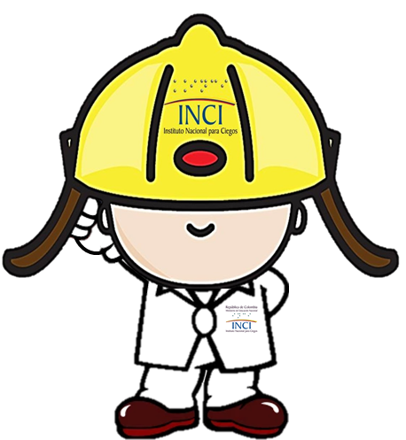
OBJETIVO GENERAL



Elaborar, ejecutar y evaluar el Plan Estratégico de Recursos Humanos 2019 del Instituto Nacional para Ciegos, bajo el enfoque de MIPG, dirigido al mejoramiento continuo, al logro de objetivos institucionales, el reconocimiento, el bienestar y la motivación con el fin de crear un excelente ciclo de vida laboral desde el ingreso hasta el retiro de los funcionarios públicos de la entidad.

OBJETIVOS ESPECÍFICOS
Elaborar y actualizar cada vez que se efectúen cambios el Plan Anual de Vacantes y Plan de Previsión de recursos Humanos 2019.
Elaborar, ejecutar y evaluar la eficiencia del Plan Institucional de capacitación 2019 dando cumplimiento a cada una de las etapas del mismo.
Elaborar, ejecutar y evaluar la eficacia del Plan de Bienestar 2019, bajo los lineamientos de la normatividad vigente.
Elaborar, ejecutar y evaluar el Plan del Sistema de gestión y Seguridad en el Trabajo 2019, bajo los lineamientos de la normatividad vigente.
Llevar a cabo el monitoreo y seguimiento al SIGEP, de acuerdo a los movimientos administrativos, declaración de bienes y rentas y roles que se requieran.
Llevar a cabo y en las fechas estipuladas la Evaluación de Desempeño del periodo anual 2019 -2020, siguiendo los lineamientos y etapas estipuladas en el acuerdo No. CNSC- 20181000006176 del 10 de octubre del 2018.
Implementar y evaluar los temas relacionados con la Inducción y la Reinducción.
Partiendo del diagnóstico arrojado en la evaluación de clima organizacional del año 2018, Crear actividades como estrategia de intervención y así mismo evaluar la eficacia de las mismas.
NORMATIVIDAD
- Decreto 1072 de 2015
- Decreto 1083 de 2015
- Decreto 2489 de 2006 – Nomenclatura de empleos
- Decreto ley 1567 de 1998
- Decreto ley 2400 de 1968 – Administración de personal
- Decreto ley 760 de 2005 – Procedimiento ante y por la CNSC
- Decreto ley 770 de 2005 – Requisitos y funciones NN
- Decreto ley 785 de 2005 – Requisitos y funciones NT
- Decreto Ley 894 de 2017
- Ley 1010 de 2006
- Ley 1221 de 2008
- Ley 1562 de 2012
- Ley 1651 de 2013
- Ley 1712 de 2014
- Ley 1780 de 2016
- Ley 489 de 1998
- Ley 581 de 2000 – Ley de cuotas
- Ley 734 de 2002 – Código Disciplinario Único
- Ley 909 de 2004
- acuerdo No. CNSC- 20181000006176 del 10 de octubre del 2018.
PLANEACION PERH INCI
Para llevar a cabo la planeación del Plan Estratégico de Recursos Humanos 2019 se tuvieron en cuenta las siguiente actividades:
- El Grupo de Gestión Humana y de la Información conoce y considera el propósito, las funciones y el tipo de entidad; conoce su entorno y vincula la planeación estratégica en los diseños de planeación del área.
- El Grupo de Gestión Humana y de la Información conoce y considero toda la normatividad aplicable al proceso de talento humano.
- El Grupo de Gestión Humana y de la Información Considera los lineamientos institucionales macro relacionados con la entidad emitidos por Función Pública, CNSC, ESAP, Presidencia de la República, entre otras.
- El Grupo de Gestión Humana y de la Información Conocer el acto administrativo de creación de la entidad y sus modificaciones, además de los actos administrativos de creación o modificación de planta de personal vigentes.
- El Grupo de Gestión Humana y de la Información Gestiona la información relacionada con el talento humano en el SIGEP.
- El Grupo de Gestión Humana cuenta con la caracterización actualizada de las áreas de talento humano (prepensión, cabeza de familia, en situación de discapacidad, fuero sindical, pertenencia étnica).
- El Grupo de Gestión Humana y de la Información cuenta con un mecanismo de información que permita visualizar en tiempo real la planta de personal y generar reportes, articulado con la nómina o planta global y planta estructural o Tipos de vinculación o Antigüedad en el Estado o Nivel, código, grado o Nivel académico o Calificaciones de desempeño o Cargos en vacancia definitiva por niveles o Cargos en vacancia temporal por niveles o Género.
- El Grupo de Gestión Humana y de la Información ,diseña la planeación estratégica del talento humano, contemplando: o Plan anual de vacantes o Plan institucional de capacitación o Bienestar e incentivos o Seguridad y salud en el trabajo o Monitoreo y seguimiento del SIGEP o Evaluación de desempeño o Inducción y reinducción o Medición, análisis y mejoramiento del clima organizacional
- El Grupo de Gestión Humana y de la Información cuenta con un manual de funciones y competencias acorde con la normatividad y las directrices vigentes.
- El Grupo de Gestión Humana y de la Información cuenta con un área estratégica para la gerencia del talento humano. independiente, diferenciando, entre otros.

ACTIVIDADES A EJECUTAR DE CONFORMIDAD AL CICLO DE VIDA DEL SERVIDOR PUBLICO
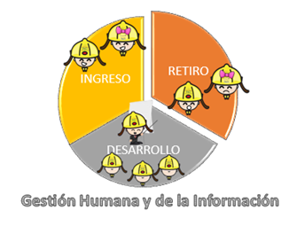

CICLO DE VIDA DEL SERVIDOR PUBLICO |  | ACTIVIDAD |  |  |  | EJECUCIÓN
INGRESO |  | Gestionar los tiempos de cubrimiento de vacantes temporales mediante encargo. |  |  |  | Durante el año, cuando se requiera.
 |  | Proveer las vacantes en forma definitiva oportunamente, de acuerdo con el plan anual de vacantes. |  |  |  | Durante el año, cuando se requiera
 |  | Proveer las vacantes de forma temporal oportunamente por necesidades del servicio, de acuerdo con el plan anual de vacantes. |  |  |  | Durante el año, cuando se requiera.
 |  | Contar con las listas de elegibles vigentes en su entidad hasta su vencimiento. |  |  |  | Cuando se Requiera.
 |  | Contar con mecanismos para verificar si existen servidores de carrera administrativa con derecho preferencial para ser encargados. |  |  |  | Durante el año, cuando se requiera.
 |  | Contar con la trazabilidad electrónica y física de la historia laboral de cada servidor. |  |  |  | Durante el año
 |  | Registrar y analizar las vacantes y los tiempos de cubrimiento, especialmente de los gerentes públicos. |  |  |  | Cuando se Requiera
 |  | Coordinar lo pertinente para que los servidores públicos de las entidades del orden nacional presenten la Declaración de Bienes y Rentas entre El 1° de abril y el 31 de mayo de cada vigencia; y los del orden territorial entre el 1° de junio y el 31 de julio de cada vigencia. |  |  |  | Ente el 1 de abril y el 31 de mayo del 2019
 |  | Contar con mecanismos para evaluar competencias para los candidatos a cubrir vacantes temporales o de libre nombramiento y remoción |  |  |  | Durante el año, cuando se requiera.
 |  | Verificar que se realice adecuadamente la evaluación de periodo de prueba a los servidores nuevos de carrera administrativa, de acuerdo con la normatividad vigente. |  |  |  | Febrero y agosto de 2019
 |  | Realizar inducción a todo servidor público que se vincule a la entidad. |  |  |  | Al momento de ingreso de cualquier funcionario a la entidad.
DESARROLLO |  | Verificar que se Realizar reinducción a todos los servidores cada dos años. |  |  |  | 27 junio del 2019
 |  | Realizar adecuadamente la evaluación de periodo de prueba a los servidores nuevos de carrera administrativa. |  |  |  | En el momento que se requiera
 |  | Llevar registros apropiados del número de gerentes públicos que hay en la entidad, así como de su movilidad. |  |  |  | Marzo – noviembre/2019
 |  | Contar con información confiable sobre los Servidores que, dados sus conocimientos y habilidades, potencialmente puedan ser reubicados en otras dependencias, encargarse en otro empleo o se les pueda comisionar para desempeñar cargos de libre nombramiento y remoción. |  |  |  | Planta de personal – hojas de vida Base de datos actualizada ,
 |  | Llevar registros de todas las actividades de bienestar y capacitación realizadas, así también, contar con información sistematizada sobre número de asistentes y servidores que participaron en las actividades, incluyendo familiares. |  |  |  | En el trascurso del año
 |  | Adoptar mediante acto administrativo el sistema de evaluación del desempeño y los acuerdos de gestión. |  |  |  | 27 al 31 de enero
 |  | Adoptar mediante acto administrativo el sistema de evaluación del desempeño y los acuerdos de gestión. |  |  |  | 27 al 31 de enero
 |  | Facilitar el proceso de acuerdos de gestión implementando la normatividad vigente y llevando a cabo las capacitaciones correspondientes. |  |  |  | 11 al 15 de febrero del 2019
 |  | Efectuar las labores de evaluación de desempeño de conformidad con la normatividad vigente y llevar los registros correspondientes en sus respectivas fases |  |  |  | Febrero y agosto 2019
 |  | Establecer y hacer seguimiento a los planes de mejoramiento individual. |  |  |  | En el trascurso del año cuando estos se requieran.
 |  | Establecer mecanismos de evaluación periódica del desempeño, diferentes a las obligatorias, en torno al servicio al ciudadano. |  |  |  | Marzo 2019
 |  | Elaborar el plan institucional de capacitación teniendo en cuenta los siguientes elementos:  Diagnóstico de necesidades de la entidad y de los gerentes públicos o Solicitudes de los gerentes públicos,  • Desglosándolo en las fases de sensibilización, formulación de los proyectos de aprendizaje, consolidación del diagnóstico de necesidades de la entidad, programación, ejecución, evaluación de la eficacia • Incluyendo los siguientes temas: gestión del talento humano, integración cultural, planificación, desarrollo territorial y nacional, relevancia internacional, buen gobierno, contratación pública, cultura organizacional, derechos humanos, gestión administrativa, gestión de las tecnologías de la información, gestión documental, gestión financiera, gobierno en línea, innovación, participación ciudadana, servicio al ciudadano, sostenibilidad ambiental, derecho de acceso a la información. |  |  |  | Marzo – Nov 2019
 |  | Desarrollar el programa de bilingüismo en la entidad. |  |  |  | Marzo – Nov 2019
 |  | Elaborar el plan de bienestar e incentivos, teniendo en cuenta los siguientes elementos:  o Incentivos para los gerentes públicos o Equipos de trabajo (pecuniarios y no pecuniarios) o Empleados de carrera y de libre nombramiento y remoción (no pecuniarios) o Criterios del área de Talento Humano o Decisiones de la Alta Dirección o Diagnóstico de necesidades con base en un instrumento de recolección de información aplicado a los servidores públicos de la entidad.  • Incluyendo los siguientes temas: deportivos, recreativos y vacacionales, artísticos y culturales, promoción y prevención de la salud, educación en artes y artesanías, promoción de programas de vivienda, clima laboral, cambio organizacional, adaptación laboral, preparación a los prepensionados para el retiro del servicio, cultura organizacional, programas de incentivos, trabajo en equipo, educación formal (primaria, secundaria, media y superior). |  |  |  | Marzo – Nov 2019
 |  | Desarrollar el programa de teletrabajo en la entidad |  |  |  | Marzo a nov 2019
 |  | Desarrollar el programa de Estado Joven en la entidad. |  |  |  | Mayo 2019
 |  | Desarrollar el programa de horarios flexibles en la entidad. |  |  |  | Febrero 2019
 |  | Desarrollar el programa de entorno laboral saludable en la entidad. |  |  |  | Marzo – Nov 2019
 |  | Desarrollar el programa de bilingüismo en la entidad. |  |  |  | Marzo – Nov 2019
 |  | Divulgar e implementar el programa Servimos en la entidad |  |  |  | Marzo – Nov 2019
 |  | Celebrar el Día Nacional del Servidor Público:  Programar actividades de capacitación y jornadas de reflexión institucional dirigidas a fortalecer el sentido de pertenencia, la eficiencia, la adecuada prestación del servicio, los valores y la ética del servicio en lo público y el buen gobierno. Así mismo, adelantar actividades que exalten la labor del servidor público  Desarrollar el proceso de dotación de vestido y calzado de labor * Incorporar al menos una buena práctica en lo concerniente a los programas de Bienestar e Incentivos. |  |  |  | 27 junio del 2019
DESARROLLO |  | Realizar las elecciones de los representantes de los empleados ante la comisión de personal y conformar la comisión |  |  |  | Se llevaron a cabo en el año 2018, periodo es de 2 años.
 |  | Realizar mediciones de clima laboral (al menos cada dos años), y la correspondiente intervención de mejoramiento que permita corregir:  El conocimiento de la orientación organizacional o El estilo de dirección o La comunicación e integración o El trabajo en equipo o La capacidad profesional o El ambiente físico. |  |  |  | La medición se realizó el año pasado por lo tanto este año llevaremos a cabo la intervención frente a los resultados.  Marzo – Nov 2019
 |  | Negociar las condiciones de trabajo con sindicatos y asociaciones legalmente constituidas en el marco de la normatividad vigente. |  |  |  | No aplica
 |  | Establecer las prioridades en las situaciones que atenten o lesionen la moralidad, incluyendo actividades pedagógicas e informativas sobre temas asociados con la integridad, los deberes y las responsabilidades en la función pública, que lleve a un cambio cultural. |  |  |  | Cuando se requiera, en el trascurso del año 2019.
 |  | Promover y mantener la participación de los servidores en la evaluación de la gestión (estratégica y operativa) para la identificación de oportunidades de mejora y el aporte de ideas innovadoras. |  |  |  | Marzo – Nov 2019
 |  | Promover ejercicios participativos para la identificación de los valores y principios institucionales, darlos a conocer con el objetivo de que sean interiorizados por parte de los todos los servidores y garantizar su cumplimiento en el ejercicio de sus funciones. |  |  |  | Marzo – Nov 2019
 |  | Controlar la proporción de contratistas con relación a los servidores de planta. |  |  |  | Marzo – Nov 2019
 |  | Implementar mecanismos para evaluar y desarrollar competencias directivas y gerenciales como liderazgo, planeación, toma de decisiones, dirección y desarrollo de personal, conocimiento del entorno, entre otros. |  |  |  | Taller Formación de Lideres CAFAM.  Marzo – Nov 2019
 |  | Promocionar la rendición de cuentas por parte de los gerentes (o directivos) públicos.  Propiciar mecanismos que faciliten la gestión de los conflictos por parte de los gerentes, de manera que tomen decisiones de forma objetiva y se eviten connotaciones negativas para la gestión |  |  |  | Octubre 2019 – Acción relacionada con Taller Formación de Lideres
 |  | Desarrollar procesos de reclutamiento que garanticen una amplia concurrencia de candidatos idóneos para el acceso a los empleos de naturaleza gerencial (o directivos). |  |  |  | En el trascurso del año, cuando se requiera.
 |  | Mediante un plan de mejoramiento, implementar mecanismos o instrumentos para intervenir el desempeño de gerentes (o directivos) inferior a lo esperado (igual o inferior a 75 %). |  |  |  | Implementar un plan de mejoramiento en caso de requerirse.
 |  | Brindar oportunidades para que los servidores públicos de carrera desempeñen cargos gerenciales (o directivos) |  |  |  | En el trascurso del año, siempre y cuando se de la vacancia del empleo.
CICLO DE VIDA DEL SERVIDOR PUBLICO |  | ACTIVIDAD |  |  |  | EJECUCIÓN
RETIRO |  | Contar con cifras de retiro de servidores y su correspondiente análisis por modalidad de retiro. |  |  |  | En el trascurso del año.
 |  | Realizar entrevistas de retiro para identificar las razones por las que los servidores se retiran de la entidad |  |  |  | En el trascurso del año cuando se requiera.
 |  | Elaborar un informe acerca de las razones de retiro que genere insumos para el plan de previsión del talento humano |  |  |  | Diciembre 2019
 |  | Contar con programas de reconocimiento de la trayectoria laboral y agradecimiento por el servicio prestado a los servidores que se desvinculan. |  |  |  | Marzo – Nov 2019
 |  | Brindar apoyo sociolaboral y emocional a las personas que se desvinculan por pensión, por reestructuración o por finalización del nombramiento en provisionalidad, de manera que se les facilite enfrentar el cambio, mediante un plan de desvinculación asistida |  |  |  | Programa de Pre pensionados – Septiembre del 2019
 |  | Contar con mecanismos para transferir el conocimiento de los servidores que se retiran de la entidad a quienes continúan vinculados |  |  |  | Abril de 2019 – crear mecanismo.
PLANES QUE SE INCLUYEN DENTRO DEL PERH –INCI 2019
- PLAN ANUAL DE VACANTES ( Anexo 1)
- PLAN INSTITUCIONAL DE CAPACITACIÓN (Anexo 2 )
- PLAN DE BIENEESTAR E INCENTIVOS (Anexo 3)
- PLAN DE SEGURIDAD Y SALUD EN EL TRABAJO (Anexo 4)
ACTIVIDADES DE GESTÓN PERH – INCI- 2019
ACTIVIDAD |  |  | PLAN DE ACCION |  | FECHA EJECUCION
Monitoreo y seguimiento del SIGEP |  |  | Llevar a cabo el monitoreo y seguimiento del SIGEP, cuando existan novedades administrativas, declaración de bienes y rentas y asignación de roles. |  | Todo el año
Evaluación del Desempeño |  |  | Sensibilización y capacitación acuerdo No. CNSC-20181000006176 del 10 de octubre del 2018. |  | Enero 30, 31 y febrero 1 del 2019
 |  |  | Concertación de compromisos periodo anual 2019 -2020 |  | 1 febrero al 15 de febrero del 2019.
 |  |  | Presentación informe Dirección General periodo anual 2018-2019 |  | Marzo 2019
 |  |  | Evaluación Parcial Primer Semestre comprendido entre el 1° de Febrero y 31 de Julio del 2019 |  | 1 al 15 de agosto del 2019.
 |  |  | Evaluación Parcial Segundo semestre comprendido entre el 1° de agosto y el 31 de enero del 2020. |  | 1 febrero al 15 de febrero del 2020
Inducción y Reinducción |  |  | En el momento de la vinculación e ingreso de los funcionarios, se debe programar la inducción con el fin de que tenga conocimiento general de la entidad. |  | Todo el año, cuando se requiera.
 |  |  | La Reinducción se llevara a cabo el día del servidor público. |  | 27 de junio del 2019
Medición, análisis y mejoramiento del clima organizacional. Intervención de clima laboral de acuerdo al resultado obtenido en la medición del mismo en Diciembre del 2018. |  |  | Actividades o talleres relacionados al tema de Conocimiento de la orientación organizacional. |  | Estas actividades se llevaran a cabo en el trascurso del año 2019 y se incluirán dentro el Plan de Bienestar.
 |  |  | Actividades relacionadas con el estilo de dirección
 |  |  | Actividades relacionadas con la comunicación e integración.
 |  |  | Actividades relacionadas con el trabajo en equipo.
 |  |  | Actividades relacionadas a fortalecer la capacidad profesional.
 |  |  | Actividades Relacionadas con fortalecer el ambiente físico de la entidad.
SEGUIMIENTO , VERIFICACIÓN Y EVALUACIÓN DEL PERH _ INCI 2019
El seguimiento y verificación del PERH 2019 se realizara trimestralmente, así mismo en cada actividad se recolectaran las evidencias necesarias y se llevara a cabo un informe final de cada actividad. La evaluación se llevara a cabo en el mes de diciembre del 2019 y esta se realizara mediante una encuesta de satisfacción a los funcionarios que servirá como insumo para la elaboración del PERH 2020
ANEXOS

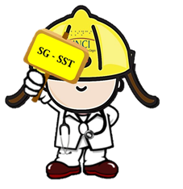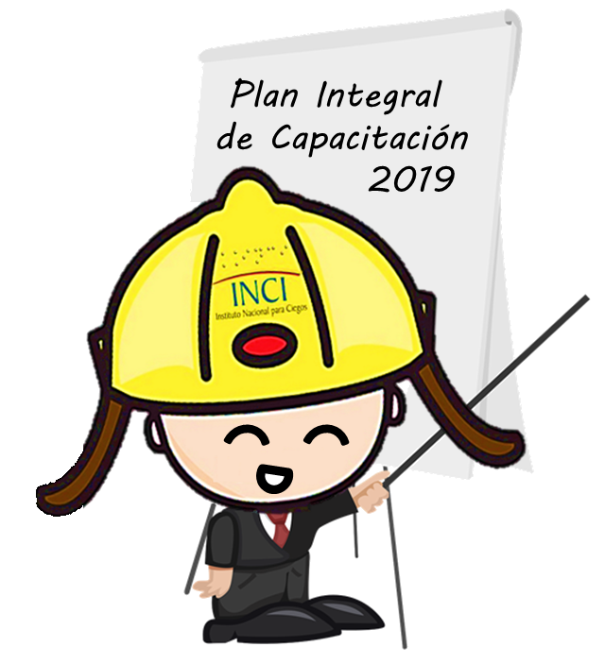
PERH-2019

6. CONTROL DE CAMBIOS AL PLAN.
VERSIÓN | FECHA |  |  | JUSTIFICACIÓN DEL CAMBIO |  |  | NOMBRE Y FIRMA DE QUIEN AUTORIZA EL CAMBIO.
1 | 31/03/2017 |  |  | Adopción Plan 2018 |  |  | Ricardo Hernández Mateus
2 | 29/06/2018 |  |  | Se actualiza la información del Programa de Bienestar y el Plan de Capacitación Institucional |  |  | Darío Montañez
3 | 28 / 01 /2019 |  |  | Se actualiza el PERH de acuerdo a los lineamientos de MIPG |  |  | Darío Montañez
Elaboró: Andrea Carolina Cuadros Cortes
Revisó: Darío Montañez
Aprobó: Comité Desarrollo Administrativo
7. CONTROL DE CAMBIOS AL FORMATO.
VERSIÓN | FECHA | RELACIÓN DE LAS SECCIONES Ó PÁGINAS MODIFICADAS | NATURALEZA DEL CAMBIO
1 | 29/11/2012 | Se incluyó nuevo formato con 3 páginas. | Adopción de un nuevo formato.

ELABORÓ  Andrea Carolina Cuadros Cortes |  | REVISÓ:  Darío Javier Montañez |  | APROBADO (Vo. Bo)  Secretaria General
NOMBRE: Andrea Cuadros Cortes |  | NOMBRE: Darío Javier Montañez |  | NOMBRE: Darío Javier Montañez Vargas
FIRMA: | FECHA | FIRMA: | FECHA  25/06/2018 | FIRMA: | FECHA
 | 20/06/2018 | FIRMA: | FECHA  25/06/2018 |  | 29/06/2018

